**Отчет**

Лабораторная работа № 1

**Выполнила:**

Ван Минчжи

**Группа:**

Р33151

**Преподаватель:**

Кривоносов Егор Дмитриевич

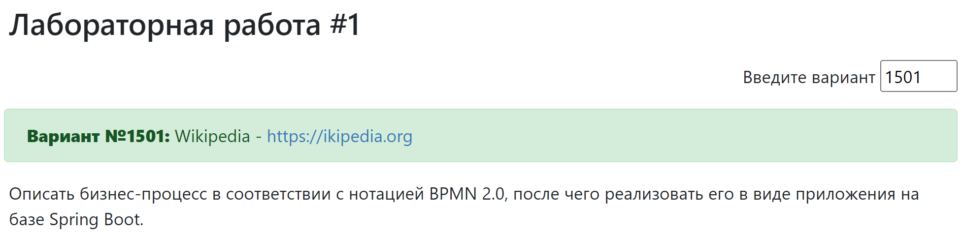

**Порядок выполнения работы:**

1. Выбрать один из бизнес-процессов, реализуемых сайтом из варианта задания.
2. Утвердить выбранный бизнес-процесс у преподавателя.
3. Специфицировать модель реализуемого бизнес-процесса в соответствии с требованиями BPMN 2.0.
4. Разработать приложение на базе Spring Boot, реализующее описанный на предыдущем шаге бизнес-процесс. Приложение должно использовать СУБД PostgreSQL для хранения данных, для всех публичных интерфейсов должны быть разработаны REST API.
5. Разработать набор curl-скриптов, либо набор запросов для REST клиента Insomnia для тестирования публичных интерфейсов разработанного программного модуля. Запросы Insomnia оформить в виде файла экспорта.
6. Развернуть разработанное приложение на сервере helios.

**Модель потока управления**

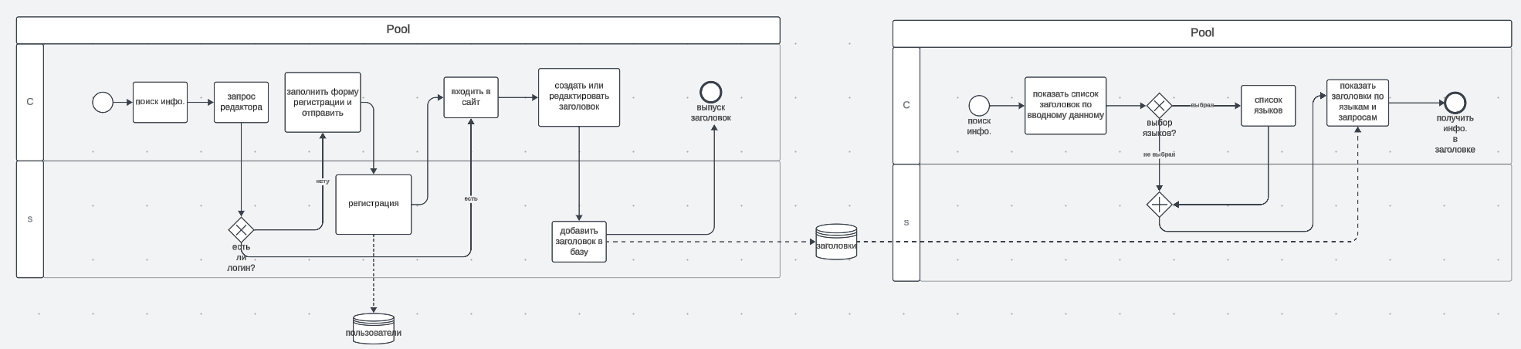

**REST API**

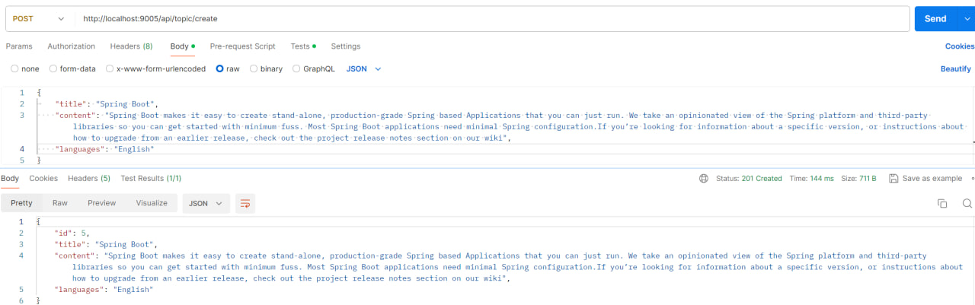

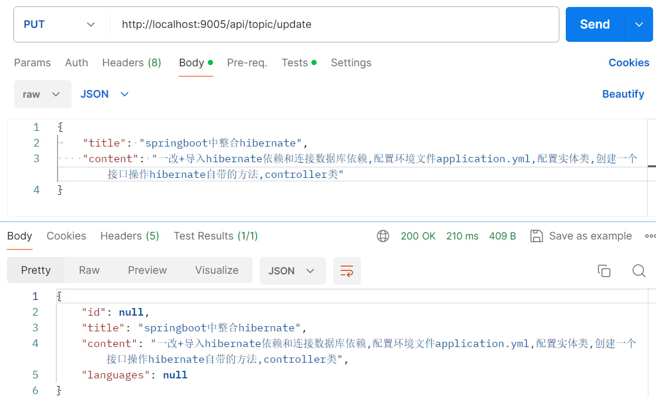



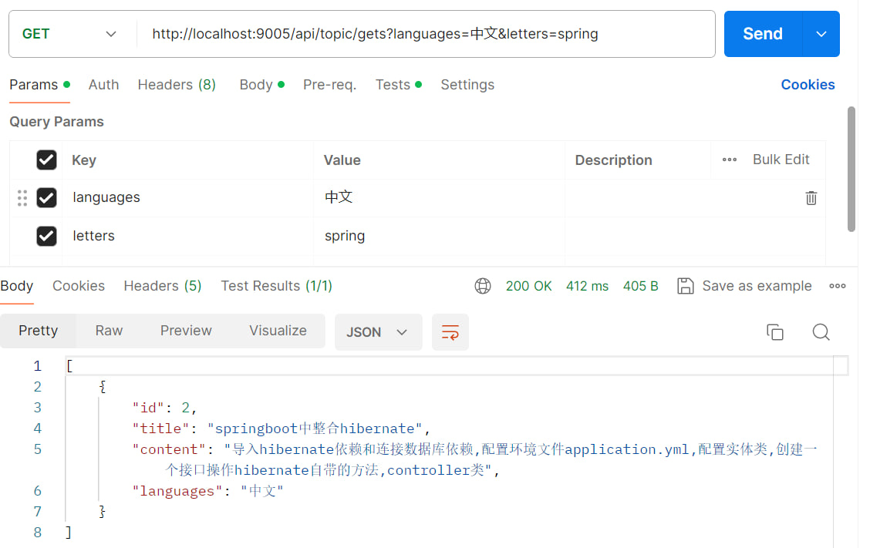

**AUTH**

